第1章 计算机基础知识
学习目标
要学习计算机的各种应用操作，首先应对计算机有一个全面的了解。本章将对计算机的类型、应用、组成和计算机的选购常识进行详细讲解，为读者在后面章节的学习打下坚实的基础。
本章要点
- 计算机的分类
- 计算机的应用
- 计算机硬件系统
- 计算机软件系统

1.1 计算机概述
计算机是人类历史上最伟大的发明之一，它的出现与普及在全世界掀起了一场具有深远意义的数字化革命浪潮，被认为是21世纪信息社会的基本应用工具。
提示：
世界上第一台计算机诞生于1946年2月，由美国宾夕法尼亚大学研制成功，取名为“埃尼亚克”（即ENIAC）。

1.1.1 计算机的分类
根据计算机的体积、功能、价格等因素，通常可将计算机分为4类，即巨型计算机、大/中型计算机、小型计算机和微型计算机。

1．巨型计算机
巨型计算机体积庞大，运算速度高达每秒万亿次，其精度高、容量大，常用于军事、国防等尖端领域，如图1-1所示。

2．大/中型计算机
这类计算机通用性好、综合负载处理能力和外部负载能力较强，价格昂贵，支持几十个大型数据库，常用于规模较大的科学计算。在国家政府、银行等机构得到广泛应用，如图1-2所示。
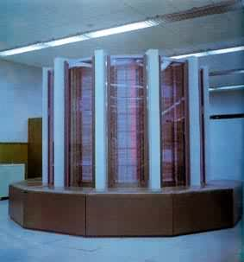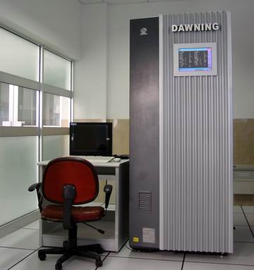

图1-1 巨型计算机 图1-2 大型计算机

3．小型计算机
小型计算机是20世纪60年代中后期发展起来的产物，它结构简单、易于维护、操作方便，常用于自动控制和企业管理等领域。

4．微型计算机
微型计算机也称为个人计算机，即PC。它是目前最为普及的一类计算机，具有价格低、体积小、结构紧凑等特点（本书以后章节所讲解的计算机就是这类微型计算机）。随着微型计算机的不断发展，它又被分为台式机和便携机（又称为笔记本电脑），如图1-3和图1-4所示分别为一台台式机和便携机的外观。
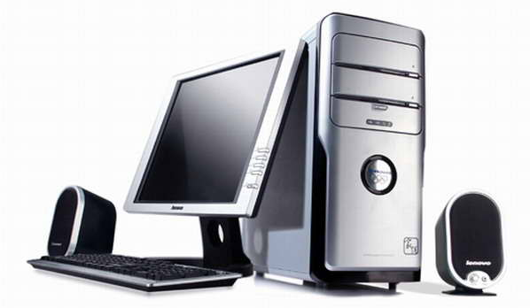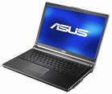

图1-3 台式机 图1-4 便携机

1.1.2 计算机的应用
随着计算机在生活、学习和工作中的普及，它的应用范围也越来越广泛，总的来说，可归纳为以下几类：

1．科学计算
计算机凭借其运算速度快、精度高、容量大等优点，可以完成人工无法完成的各种科学计算工作。

2．数据处理
计算机可以对各种数据进行存储、收集、分类、整理、统计、加工和传送等各种操作。

3．过程检测与控制
利用计算机可以对任何生产过程进行检测与控制，从而实现生产自动化，减轻人类的劳动强度和人工不能避免的错误，以提高产品质量。

4．计算机辅助工程
计算机辅助工程是指利用计算机帮助人们进行各种设计、处理等过程，如利用绘图软件绘制机械零件、利用幻灯片软件播放课件等。

5．人工智能
人工智能是指利用计算机模拟人类的一些活动，如智能机器人等，从而实现利用计算机代替人类来完成一些基础工作的目的。

1.2 计算机系统的组成
计算机是由硬件和软件两大部分组成的，两者缺一不可。硬件是电脑的载体，是看得见摸得着的物体，而软件是电脑的“思想”，它看不见也摸不着。

1.2.1 计算机硬件系统
下面将对部分计算机硬件系统进行介绍，包括中央处理器、内存储器、硬盘等。

1．中央处理器
中央处理器（CPU）的体积较小，它由控制器和运算器两个部分组成。其中，运算器负责对数据进行算术运算和逻辑运算，控制器负责对程序所执行的指令进行分析和协调。中央处理器在很大程度上决定了电脑的基本性能，如平时所说的586、Pentium 4等就是指中央处理器。如图1-5所示为一块Intel赛扬CPU的外观。

2．内存储器
内存储器（也称内存条）是计算机的记忆中心，主要用于存放当前电脑运行所需的临时程序和数据。根据其作用的不同，可将其分为随机存储器（RAM）、只读存储器（ROM）、扩展内存等几种类型。如图1-6所示为两款不同型号的内存条。
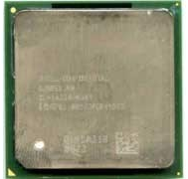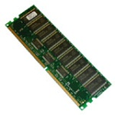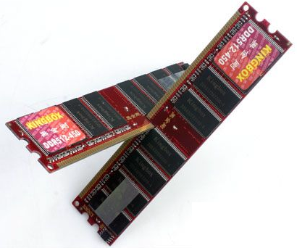

图1-5 CPU的外观 图1-6 各种型号的内存储器
提示：
主板又称为母板，它是固定在主机箱内的一块密集度较高的集成电路板，是电脑的核心部件。其作用是控制整个电脑的运行。主板上主要包括CPU插座、内存插槽、显卡插槽、总线扩展插槽以及各种串行和并行端口等，如图1-7所示。
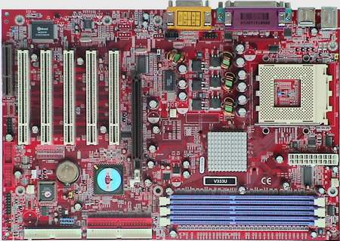
显卡插槽

串/并行端口

总线扩展插槽

CPU插座

内存插槽

图1-7 主板的外观

3．硬盘
硬盘是电脑中最重要的数据存储设备，电脑中的文件都存储在硬盘中。硬盘通常也被固定在主机内部，其容量一般包括20GB、40GB、60GB、80GB、160GB和200GB等，容量越大，存储的信息也越多，价格也就越贵。如图1-8所示为两款不同型号的硬盘。
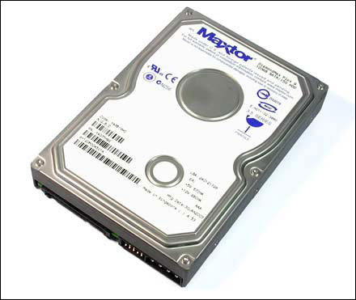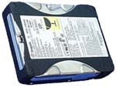

图1-8 不同型号的硬盘

4．光盘驱动器
光盘驱动器（光驱）主要用于读取光盘的数据，如图1-9所示为一款光驱的外观。用于保存数据的光盘外观如图1-10所示。
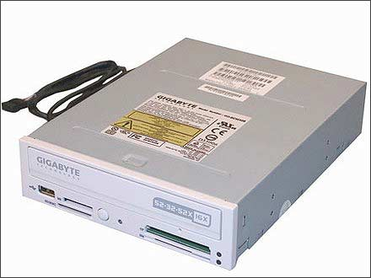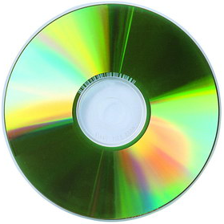

图1-9 光驱的外观 图1-10 光盘的外观

5．显示器
显示器是计算机必不可少的输出设备，通过显示器能方便地查看输入的内容和经过计算机处理后的各种信息。目前市场上常见的显示器有两种：CRT（阴极射线管）显示器和LCD（液晶）显示器。其外观分别如图1-11和图1-12所示。
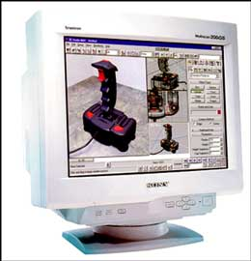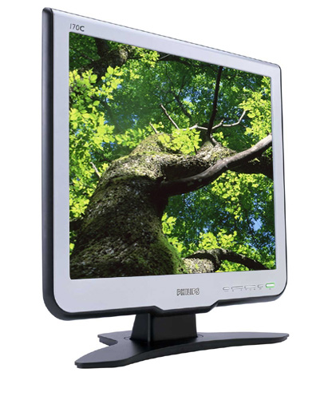

图1-11 CRT（阴极射线管）显示器 图1-12 LCD（液晶）显示器

6．显卡
显示器与主机相连需配置适当的显示适配卡（俗称为显卡），它主要用于将主机的数字信号转换为显示器的模拟信号。由于显示器有多种类型，因此显卡的类型也有多种，如CGA、VGA等。一般用户可以使用集成在主板上的显卡，若对显示质量要求较高的用户可选择质量较好的独立显卡，如七彩虹、小影霸等。如图1-13所示为两款不同类型的显卡。
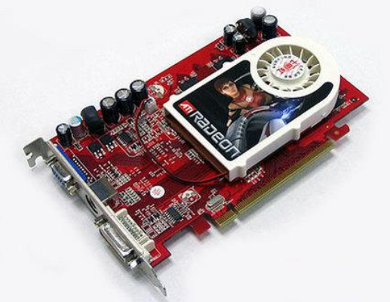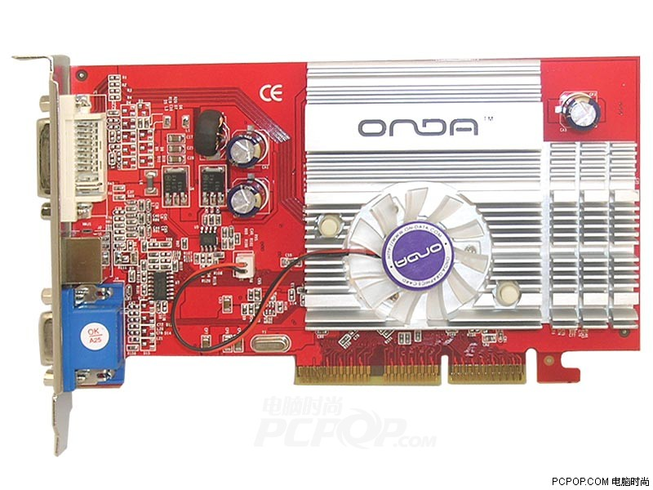

图1-13 显卡的外观

7．键盘
键盘是计算机的主要输入设备之一。用户通过键盘向计算机发出指令，计算机根据指令进行工作。目前的键盘可分为有线和无线两类，分别如图1-14和图1-15所示。
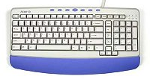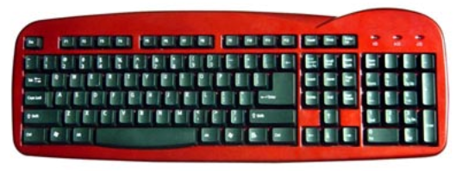

图1-14 有线键盘 图1-15 无线键盘

8．鼠标
鼠标也是计算机必不可少的输入设备之一，通过它可以更加方便地选取需要的信息并执行各种命令。同键盘一样，鼠标也可分为有线鼠标和无线鼠标，其外观分别如图1-16和图1-17所示。
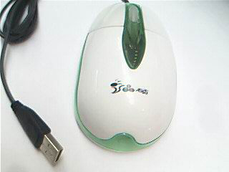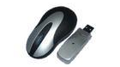

图1-16 有线鼠标 图1-17 无线鼠标
注意：
除上述硬件设备以外，常用的计算机硬件还包括音箱、声卡等设备，其中音箱用于输出声音，声卡可使声音效果更加理想。

9．外部设备
计算机还可连接其他外部设备，使得计算机的应用更加广泛。例如，连接了打印机后可利用计算机打印文档，连接了扫描仪后可利用计算机扫描图片等。目前，常用的外部设备种类繁多，除打印机、扫描仪、传真机之外，还包括目前流行的数码产品，如MP3播放器（如图1-18所示）、数码相机（如图1-19所示）和数码摄像机（如图1-20所示）等。
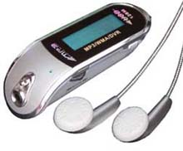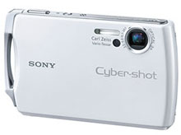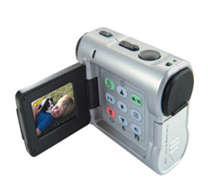

图1-18 MP3播放器 图1-19 数码相机 图1-20 数码摄像机

1.2.2 计算机软件系统
计算机软件系统是指运行在计算机硬件上的各种软件程序，根据软件的用途，可将软件分为系统软件和应用软件两大类。

1．系统软件
系统软件主要包括操作系统和语言处理程序，其作用分别如下所示：
- 操作系统：操作系统（简称OS）是计算机系统的指挥调度中心，它为各种软件或程序提供了最基本的运行平台。常见的操作系统有Windows、UNIX和Linux等。
- 语言处理程序：这类软件主要用于编译、解释和处理各种程序所使用的计算机语言，是人与计算机相互交流的一个桥梁，常用的语言处理程序包括汇编语言、编译程序及高级语言等，其中高级语言又包括VB、Java等编程语言。

2．应用软件
计算机具有的各种功能都是通过应用软件实现的。所谓应用软件，是指专门为某一应用领域而编制的软件，如制作文档的应用软件Word、制作动画的应用软件Flash等，这类软件都属于应用软件。
注意：
计算机的硬件系统和软件系统之间是相互依存的关系。若没有软件支持，即使配置有最好的硬件，计算机也无法正常工作；相反，没有硬件作为基础，软件便没有运行的环境，再优秀的软件也无法实现其功能。因此，计算机硬件是计算机系统的物质基础，计算机软件必须建立在计算机硬件基础上才能运行。

1.3 计算机选购常识
初学者在购买计算机时往往会不知所措，下面简单介绍几种选购计算机时常用的概念，以方便读者在购买计算机时作为参考。

1.3.1 品牌机与兼容机
计算机市场中的品牌多如牛毛，这既给人们带来较大的选择空间，也会使一些人无从下手。对大多数用户来说，购买计算机可以有品牌机和兼容机两种选择。

1．品牌机
品牌机是指拥有计算机生产许可证的，且具有市场竞争力的正规厂商配置的计算机。如惠普（HP）、联想、IBM、DELL、海尔、方正等都是知名的品牌机生产厂商。由于品牌机是计算机生产厂商在对各种计算机硬件设备进行多次组合试验的基础上组装的，因此产品的质量相对较好、稳定性和兼容性也较高。

2．兼容机
兼容机是指根据买方要求现场组装出来的计算机。由于没有经过搭配上的组合测试，因而兼容机先天就存在兼容性和稳定性的隐患。

3．品牌机与兼容机的优劣之分
品牌机和兼容机相比，各有优劣。
1）价格
由于品牌机采用大规模的工厂式生产，以及产品投放市场后销售渠道的建立、广告宣传等事项，因而其成本一般较高；而兼容机以灵活多变的经营方式使其成本远低于品牌机。
2）服务
品牌机厂商技术和资金实力较兼容机厂商更为雄厚，一般可提供12～24小时上门服务；而兼容机厂商一般规模较小，人手有限，故一般不能提供及时的上门服务。
3）性价比
在计算机硬件配置、性能都大致相同的情况下，品牌机的稳定性和兼容性都要优于兼容机。这不仅取决于品牌机出厂前经过多次测试的因素，也在于品牌机厂商自己的技术实力。但若以相同价格的计算机进行比较，品牌机的性能就远低于兼容机，这是因为品牌机一般价格较高，以至于它无法提供客户重视的性价比。
提示：
便携机（笔记本电脑）由于其轻巧、携带方便等优点，越来越受到用户的青睐。便携机在部件稳定性和质量要求上都高于台式机。目前，市场上便携机的著名品牌有：清华同方、华硕、IBM、联想、DELL等。

1.3.2 计算机配置
不管是选购品牌机、兼容机还是便携机，都应该对计算机的配置有所了解。一台计算机是由许多功能不同、型号各异的配件组成。因此，在选购计算机之前，可先按照自己的需求，选择不同档次、型号、生产厂家的计算机配件，这就是计算机配置。
配置计算机的基本原则是：实用、性能稳定、性价比较高。
在选择配置时应切忌不能只强调CPU的档次而忽视主板、内存、显卡等重要部件的性能，不均衡的配置将造成好的部件不能充分发挥其作用。比如，普通家用计算机只要具有学习、娱乐、上网这三大功能即可，因此其配置就无须非常高，只要能够运行主流的操作系统和一般的应用软件即可。这样不仅可以节省购买费用，还能充分发挥各部件的功能。

1.4 习 题
（1）计算机可分为哪几类？各类的优点是什么？
（2）计算机可应用在哪些方面？
（3）计算机系统由哪几部分组成？
（4）分别指出如图1-21所示的事物是计算机的哪部分硬件？
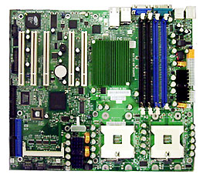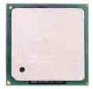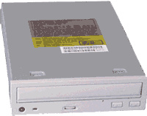

图1-21 各种计算机硬件
（5）什么是品牌机和兼容机？它们各有什么优点和缺点？
（6）选购计算机的基本原则是什么？

